Rowery górskie Łódź - wybierz rower na lata!
Rowery górskie jako typ cieszą się największym zainteresowaniem - to rowery odpowiednie na niemal wszystkie nawierzchnie - kamienie, piach, błoto, szosę, łąkę. Sprawdzą się do wycieczek za miasto, w lesie, nad morzem oraz do jazdy po mieście. Wybierz najodpowiedniejszy dla siebie model roweru górskiego.

Wypróbuj różne modele rowerów górskich w Mcsport w Łodzi
Dla tych z państwa, którzy zawsze lubią przymierzyć i dotknąć coś zanim zdecydują się na zakup, zapraszamy do naszego sklepu rowerowego Mcsport w Łodzi. Podczas krótkiej przejażdżki można sprawdzić czy długość ramy, odległość kierownicy od siodełka jest odpowiednia i czy zapewnia wygodę jazdy. Po jeździe możemy doregulować hamulce - na mniej lub bardziej wrażliwe, możemy także zamontować dodatkowe akcesoria, takie jak sakwy, kufer, pojemnik na bidon, oświetlenie.
Rowery górskie Łódź - zajrzyj do stolicy rowerów i porozmawiajmy o kolarstwie

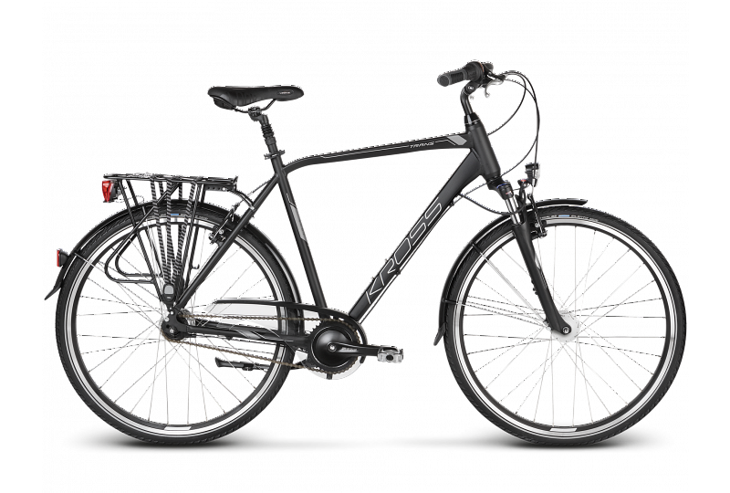
W Mcsport w Łodzi żyją i pracują tylko i wyłącznie pasjonaci kolarstwa. Krzysztof na przykład był jednym z czołowych zawodników w maratonach XC w Polsce. Codziennie wymieniamy się nowinkami o nowych podzespołach, częściach rowerowych, akcesoriach i oczywiście zawodach, w których można się pościgać. Zapał do kolarstwa płynie nam we krwi i chętnie przelejemy go na każdego, kto chciałby się czegoś dowiedzieć o rowerach górskich. Jesteśmy do państwa dyspozycji, przebywamy w Łodzi.

